プロジェクトマネジメント演習

滞在管理アプリ開発プロジェクト

プロジェクトマネジメント計画書

メンバ

ＰＭ １２４２１３２　若月 純

１１４２０４２　齋藤 勇也

　　　　１１４２１１６　森谷 慧士

|  |  |  |
| --- | --- | --- |
| PM確認印 | シニア確認印 | ユーザ確認印 |
|  |  |  |

提出日2014年6月30日

目次

1 プロジェクトの概要 1

1.1 プロジェクトの目的 1

1.1.1 プロジェクトの目標 1

1.2 要求事項 1

1.3 プロジェクト記述、プロダクト仕様 1

1.4 リスク管理 2

1.5 マイルストーン 2

1.6 要約予算 2

1.7 プロジェクト承認条件 3

1.8 プロジェクトマネージャの責任と権限 3

1.9 プロジェクトの承認者の氏名と地位 3

2 プロジェクトマネジメント計画 3

2.1 スコープ・マネジメント計画 3

2.1.1 スコープ・マネジメント計画 3

スコープ定義 3

2.2 タイム・マネジメント計画 4

2.3 コスト・マネジメント計画 4

2.4 品質マネジメント計画 5

2.4.1 品質マネジメント計画 5

2.4.2 プロセス改善計画 5

2.5 人的資源計画 6

人的資源計画書作成 6

2.6 コミュニケーション・マネジメント計画 8

2.7 リスク・マネジメント計画 8

3 プロジェクトベースライン 9

3.1 スコープ・ベースライン 9

3.2 スケジュール・ベースライン 11

3.3 コスト・パフォーマンス・ベースライン 11

3.4 リスク・ブレークダウン・ストラクチャーとリスク登録簿 12

4 変更管理計画 14

4.1 変更管理手順 14

4.2 変更管理方法 14

変更管理表 14

# プロジェクトの概要

## プロジェクトの目的

本プロジェクトの目的は，究室に今現在誰がいるのかをアプリ上で把握することを目的としたアプリを開発することである．

### プロジェクトの目標

本プロジェクトの目的は以下の項目を達成することである．

1. 品質目標

・アプリ上で滞在者を把握することである．

1. コスト目標

・想定工数である360時間でプロジェクトを完成させる．

(3)納期目標

本プロジェクトでは平成26年7月7日までに以下の成果物を納期する。

・プロジェクトマネジメント憲章

・

・

## 要求事項

本プロジェクトに対する要求事項を記載する．

1. ユーザ

・プロジェクト憲章に記載された滞在管理システムの完成．

1. シニアマネージャ

・プロジェクト目標（QCD）の達成．

1. プロジェクトメンバ

・システム開発についての理解．

・PMBOKに基づくプロジェクトマネジメントの理解．

## プロジェクト記述、プロダクト仕様

本プロジェクトに対する前提条件と制約条件，プロダクト仕様を記載する．

1. プロジェクトの前提条件

・管理ツールに記載された想定工数，工程計画に基づきプロジェクトを推進することで顧客との契約できることを前提に先行投資を行う．

・プロジェクトメンバは全員10時間／週以上をPM演習に費やし、10週間以上継続できることを前提とする

1. プロジェクトの制約条件

・アプリ開発は演習素材を利用し，PHPを用いて行う．

・プロジェクト開始時に顧客との契約は無く，外部設計終了後のコスト見積り結果に基づき契約を結ぶ．

・プロジェクトメンバは当初のメンバのみで行われ，メンバの追加はない．

(3)プロダクト仕様

本プロジェクトが開発するシステムの主要な機能をいかに示す．

1. ログイン機能
2. 滞在者，非滞在者の管理機能
3. ボタン押下による滞在者表示機能

## リスク管理

本プロジェクトで起こりうるリスクを以下に記載する．

・メンバの欠席によりプロジェクトが遅延し，納期に間に合わなくなる．

・計画通りにプロジェクトが進まず、品質が低下する．

## マイルストーン

本プロジェクトのマイルストーンを以下に記載する．

|  |  |
| --- | --- |
| マイルストーン | 期限 |
| 要件定義書 | 5月17日 |
| プロジェクトマネジメント計画書 | 5月24日 |
| 中間発表 | 5月31日 |
| 外部設計書 | 6月7日 |
| コスト見積り，契約書 | 6月14日 |
| 内部設計書 | 6月21日 |
| プログラム，テスト計画書 | 6月28日 |
| テスト報告書 | 7月5日 |
| 納品書，マニュアル，QCD，  マネジメントレポート | 7月12日 |
| 発表資料 | 7月19日 |
| 引き渡し | 7月26日 |

## 要約予算

3人×8時間×10週＝240時間(PM演習の作業時間)

3人×4時間×10週＝120時間(PM演習の時間以外での作業時間)

240時間＋120時間＝360時間(合計の作業時間)

## プロジェクト承認条件

本プロジェクトは以下の条件に基づいて成否を判断する．

1. 品質目標，納期目標

・ユーザが滞在管理システムの開発完了を承認する．

・顧客が滞在管理システムを活用して各研究室に誰が滞在しているかを把握し，入退出記録を管理システムに記録する．

・判定結果は，QCD評価報告書に記載する．

1. コスト目標

・シニアマネージャがコスト・ベースラインとプロジェクトの実績値を比較して判定する．

・判定結果は，QCD評価報告書に記載する．

## プロジェクトマネージャの責任と権限

本プロジェクトのプロジェクトマネージャの責任と権限を以下に記載する．

・プロジェクトマネージャは，プロジェクトの成否に関する包括的な責任を負う．

・プロジェクトマネージャは，プロジェクトメンバの担当業務に対する指示権限を有する．

## プロジェクトの承認者の氏名と地位

本プロジェクトの承認者の氏名および地位を以下に記載する．

|  |  |
| --- | --- |
| ユーザ | 氏名：竹本 篤郎（地位：プロジェクトマネジメント学科教員） |
| シニア | 氏名：矢吹 太朗（地位：プロジェクトマネジメント学科教員） |

# プロジェクトマネジメント計画

## スコープ・マネジメント計画

### スコープ・マネジメント計画

### スコープ定義

・プロジェクト憲章に記載された成果物を生成するために必要な作業をプロジェクトのスコープとする．

WBS 作成

・スコープ定義で決定された作業を実行するためのWBS を作成する．WBSを3.1スコープ・ベースラインに示す．

スコープ検証

・ガントチャートを更新することで作業の完了判定を行う．

スコープコントロール

・プロジェクト実行過程でスコープ変更の必要が生じた場合は，シニアマネージャの承認を得た後に決定することとする．

## タイム・マネジメント計画

アクティビティ定義

・ワークパッケージ生成作業がアクティビティであるため，WBS作成により定義されたものとする．

アクティビティ順序設定

・アクティビティ間の依存関係を考慮して順序設定を行い，結果をガントチャートに反映する．

アクティビティ資源見積り

・アクティビティの難易度から必要な能力を見極め，担当可能なプロジェクトメンバの候補を決定する．

アクティビティ所要期間見積り

・アクティビティの難易度と担当可能なプロジェクトメンバの実力から所要期間を見積る．所要期間は最頻値だけでなく，楽観値，悲観値を考慮してバッファ管理することも検討する．

スケジュール作成

・上記手順に従い，実行可能かつ納期順守可能なスケジュールを作成し，ガントチャートを作成する．

・ガントチャートを３．２ スケジュール・ベースラインに示す．

・必要に応じて資源カレンダーを作成してプロジェクトメンバへの負荷状況を把握し，アクティビティを担当可能なプロジェクトメンバの候補から最適な担当者を決定することも検討する．

・必要に応じてクリティカルパスを把握し，重点的に監視することも検討する．

スケジュール・コントロール

・週次でガントチャートを更新することで作業の進捗把握を行う．進捗の遅れが発生した場合は挽回策を検討して実行する

## コスト・マネジメント計画

・プロジェクト開始前にガントチャートに基づきパフォーマンス測定ベースラインを作成する．パフォーマンス測定ベースラインを３．３ コスト・パフォーマンス・ベースラインに示す．

コスト・コントロール

・週次でガントチャートを更新するとともにEVM を実行する．

・PV，EV，AC，BAC を計算し，これに基づきCV，SV，CPI，SPI，EAC，ETC，VAC を計算して監視する．

## 品質マネジメント計画

### 品質マネジメント計画

品質計画

・本プロジェクトでは品質を，ドキュメント品質，プログラム品質，プロジェクト品質の３つの観点から管理する．

・ドキュメント品質は，下流工程における上流工程のドキュメント修正回数を品質尺度とする．

・プログラム品質は，テスト報告書における残存不良件数を品質尺度とする．

・プロジェクト品質は，EVMの評価指標を品質尺度とする．

品質保証

・品質尺度を向上させるために，以下のプロセスを定めて順守する．

・ドキュメント品質について，ドキュメント完成時にシニアマネージャを交えた

レビューを実施する．

・プログラム品質について，プログラム完成時にシニアマネージャを交えたレビ

ューを実施する．

・プロジェクト品質について，週報を作成してプロジェクトの問題を早期に把握

して対策する．

品質管理

・品質尺度を以下の手順で測定して管理する．

・ドキュメント品質について，下流工程で見つかったドキュメント修正回数を記録して管理する．

・プログラム品質について，テスト計画書にもとづくテストの残存不良件数報告を管理する．

・プロジェクト品質では，週報にEVMの評価指標を記録して管理する．

### プロセス改善計画

・品質保証のプロセスを改善するために，以下の取り組みを定めて順守する．

・ドキュメント完成時のシニアマネージャレビューについて，先行プロジェクトの指摘内容を入手して自プロジェクトの改善に活用する．

・プログラム完成時のシニアマネージャレビューについて，先行プロジェクトの指容を入手して自プロジェクトの改善に活用する．

・週報について，他プロジェクトのEVM指標を参照して，自プロジェクトの改善に活用する．

## 

## 人的資源計画

## 人的資源計画書作成

・プロジェクトの目標を達成するために必要な能力を検討し，プロジェクトメンバで必要な能力を洗い出す．

プロジェクト・チーム編成

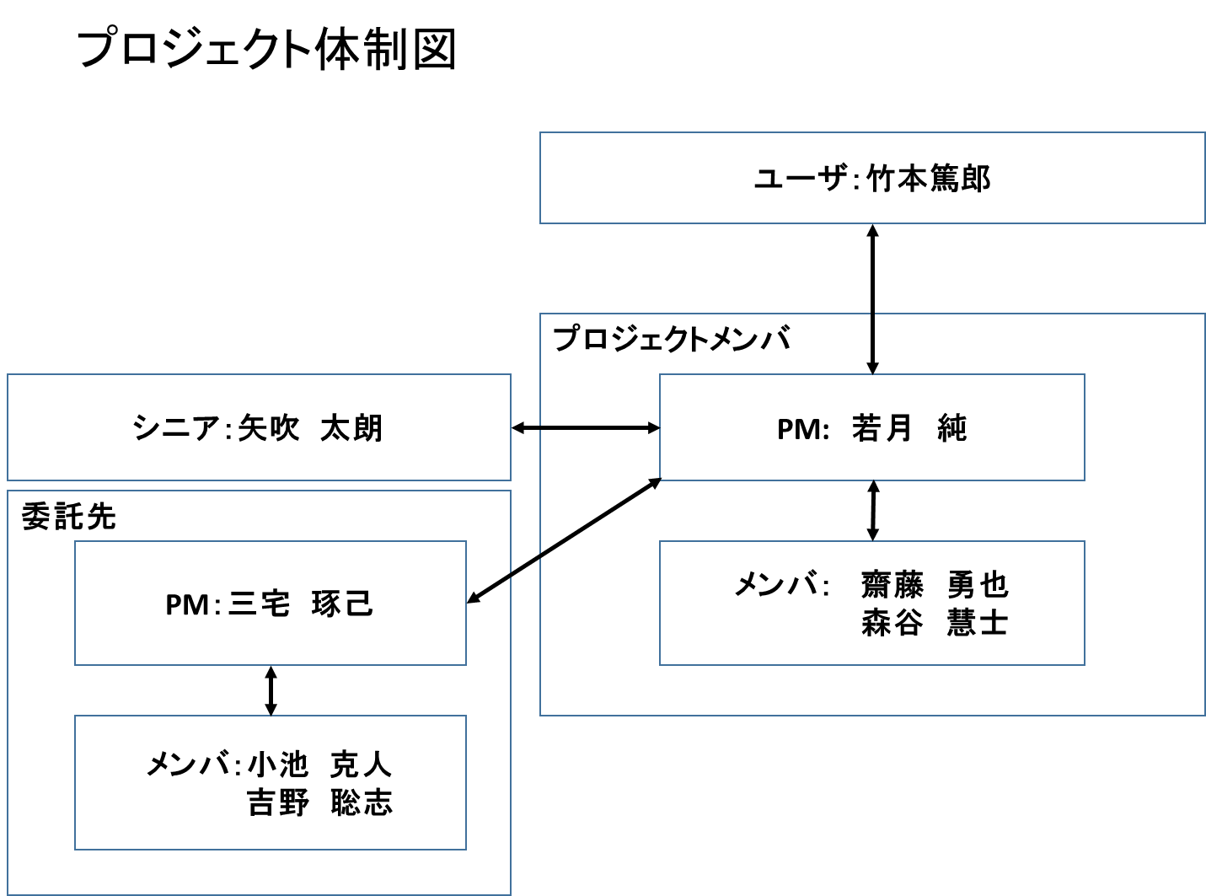

責任分担表

|  |  |  |  |
| --- | --- | --- | --- |
| アクティビティ | 森谷 | 齋藤 | 若月 |
| 要件定義書 | R | S | A |
| 統合マネジメント計画 | R | S | A |
| スコープ・マネジメント計画 | R | S | A |
| タイム・マネジメント計画 | R | S | A |
| コスト・マネジメント計画 | R | S | A |
| 品質マネジメント計画 | R | S | A |
| 人的資源マネジメント計画 | R | S | A |
| コミュニケーション・マネジメント計画 | R | S | A |
| リスク・マネジメント計画 | R | S | A |
| 調達マネジメント計画 | R | S | A |
| 変更管理計画 | R | S | A |
| 中間発表 | A | S | R |
| 外部設計書 | S | R | A |
| コスト見積書 | S | R | A |
| 契約書 | R | S | A |
| 内部設計書 | S | R | A |
| プログラム | S | R | A |
| テスト計画書 | R | S | A |
| テスト報告書 | R | S | A |
| 納品書 | R | S | A |
| マニュアル | A | 0052 | S |
| QCD評価報告書 | R | S | A |
| マネジメントレポート | R | S | A |
| 最終発表資料 | A | S | R |
| 進捗管理 | R | S | A |

R：実行責任者，A：説明責任者， S：サポート

## コミュニケーション・マネジメント計画

ステークホルダ特定

|  |  |  |  |  |  |  |
| --- | --- | --- | --- | --- | --- | --- |
| No. | ステークホルダ | 氏名 | 職位 | PJ内外 | 社内外 | 関心事項 |
| 1 | ユーザ | 竹本先生 | 教員 | PJ外 | 社外 | 品質，納期 |
| 2 | シニアマネージャー | 矢吹先生 | 教員 | PJ外 | 社内 | 品質 |
| 3 | PM | 若月　純 | 学生 | PJ内 | 社内 | PJ成否 |
| 4 | プロジェクトメンバ | 齋藤　勇也 | 学生 | PJ内 | 社内 | PJ成否 |
| 5 | プロジェクトメンバ | 森谷　慧士 | 学生 | PJ内 | 社内 | PJ成否 |
| 6 | 委託先PM | 三宅　琢己 | 学生 | PJ内 | 社外 | 納期 |
| 7 | 委託先メンバ | 小池　克人 | 学生 | PJ内 | 社外 | 納期 |
| 8 | 委託先メンバ | 吉野　聡志 | 学生 | PJ内 | 社外 | 納期 |

コミュニケーション計画，情報配布

|  |  |  |  |  |  |  |
| --- | --- | --- | --- | --- | --- | --- |
| No, | 名称 | 内容 | 目的 | 頻度 | 発信者 | 受信者 |
| 1 | PJメンバ  打ち合わせ | ガントチャート更新  遅延対策検討 | 毎週の  進捗管理 | 毎週 | PJ  メンバ | PJ  メンバ |
| 2 | 週報 | 進捗，懸案，対策，  ガントチャート，  EVM | 毎週の  進捗報告 | 毎週 | PJ  メンバ | シニアマネージャー |
| 3 | シニアマネージャー  打ち合わせ | 成果物  レビュー | 成果物の  出来栄え確認 | 成果物  完成時 | PJ  メンバ | シニアマネージャー |
| 4 | ユーザ  打ち合わせ | 成果物  提出 | 成果物の  内容説明，承認 | 成果物  完成時 | PJ  メンバ | ユーザ |

## リスク・マネジメント計画

・プロジェクト開始時に初期リスクの抽出を行う．

・リスク抽出漏れを防ぐためリスク・ブレークダウン・ストラクチャーを作成する．

・抽出したリスクはリスク登録簿に記載して一元管理する．

・リスク登録簿を見直し，リスクの追加，削除，発生確率，影響度，優先順位の見直しを行う．全リスクはシニアマネージャーと共有し，主要なリスクはユーザと共有する．

リスク特定

・リスク・ブレークダウン・ストラクチャーとリスク登録簿を3.4リスク・ブレークダウン・ストラクチャーとリスク登録簿に示す．

定性的リスク分析

・リスクの発生確率と影響度を推定する．

・リスクの優先順位付けを行い，優先管理するリスクを決定する．

定量的リスク分析

・実施しない．

# プロジェクトベースライン

## スコープ・ベースライン

プロジェクト・スコープ記述書

・本プロジェクトではPJ憲章で代用するため作成しない．

WBS辞書



## スケジュール・ベースライン

ガントチャート(別紙記載)

## コスト・パフォーマンス・ベースライン

パフォーマンス測定ベースライン測定



## リスク・ブレークダウン・ストラクチャーとリスク登録簿

リスク・ブレークダウン・ストラクチャー

リスク登録簿



# 変更管理計画

## 変更管理手順

・成果物をステークホルダーが承認した後に内容の変更を行う場合には，以下の手続きを行う．

（1）変更要求

・変更要求者，変更対象，変更理由を明らかにする．

（2）変更調査

・変更によって発生する作業及び作業量，他の作業や成果物への影響，メリット，デメリットを明らかにする．

（3）変更計画

・いつ，だれが，何を，どのように変更するのかを明らかにする．

（4）変更承認

・変更計画に対してステークホルダの承認を得る．

（5）変更実施

・変更計画に従って変更を実施する．

（6）変更確認

・変更結果を報告してステークホルダの承認を得る．

## 変更管理方法

## 変更管理表

・変更を行う場合には，次項に掲載する変更計画書兼確認書を作成し，変更開始前に変更計画の承認を，変更終了後に変更確認の承認を得る．ただし，軽微な変更についてはユーザ承認の下で，変更開始前の変更計画の承認を省略しても良い